Муниципальное бюджетное дошкольное образовательное учреждение детский сад № 12, г. Конаково.

Спортивный праздник ко Дню Защитника Отечества

( соревнование между воспитанниками старших групп № 11 «Колокольчики» и № 4 «Ручеек»)

Совместное мероприятие педагогов:

ПУЧКОВСКИЙ Дмитрий Олегович, инструктор по физической культуре
БЕДНЯКОВА Ирина Александровна, музыкальный руководитель.
ЛИШАНОВА Елена Викторовна, воспитатель
ГЛЕБОВА Юлья Александровна, воспитатель
МАЛЬКОВА Юлия Борисовна, воспитатель

19 февраля 2016 года
Цель: формировать у детей знания, что 23 февраля – праздник Российской Армии, день ее рождения, что воины охраняют нашу Родину, они сильные, смелые, ловкие, учить детей знать и понимать назначение разных видов войск, воспитывать уважение к защитникам отечества, гордость за русских воинов, Формирование у дошкольников гражданской позиции, патриотических чувств, любви к Родине. Развивать силу, ловкость, выносливость.
Задачи:
- Воспитывать у дошкольника чувство патриотизма, уважение к защитникам Отечества.
- Совершенствование навыков физической культуры: ловкости, координации движений, выносливости и др.
- Способствовать развитию смелости, решительности, чувства взаимопомощи, сопереживания.
Оборудование:
- Отличительные аксессуары моряков и танкистов
- Мешочки с песком по количеству участников, канат, скакалка, 2 корзины, тоннель, дуга.
- Музыкальный центр, записи мелодии танцев.
- Медали, подарки мальчикам.

Ход мероприятия:
Дети с воспитателями заходят в спортивный зал, встают по центру.
Ведущий: Здравствуйте ребята! Здравствуйте гости! Сегодня мы отмечаем праздник День Защитников Отечества. Это праздник наших дедушек, пап и мальчиков. Ведь они – Защитники нашей Родины. Мы рады приветствовать вас на нашем веселом празднике. Сейчас, в этом зале пройдут веселые учения, в которых примут учения дети группы «Колокольчики» и «Ручеек».
1 ребенок: По секрету старший брат
Мне сказать решил:
«В прошлом папа наш – солдат,
Родине служил,
Просыпался на заре.
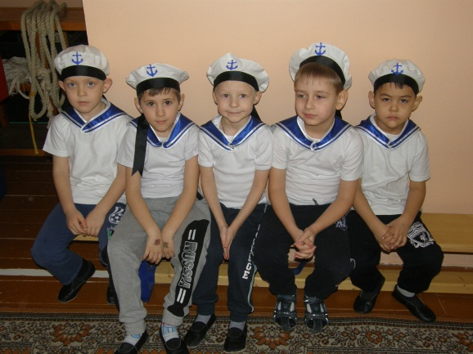
Чистил автомат,
Чтобы был на всей земле
Мир для всех ребят»
Я почти не удивлен,
Я подозревал
И давно считал, что он –
Бывший генерал.
Двадцать третьего, решил,.
Ровно в шесть утра
Прокричу от всей души
Громкое УРА!
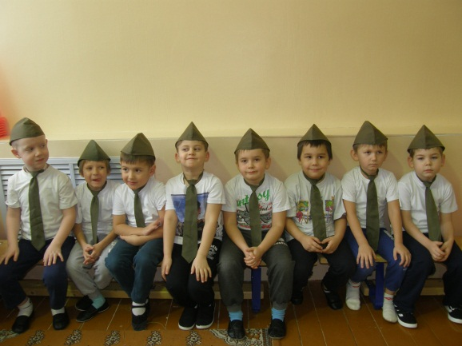
2 ребенок: Российский воин бережет
Родной страны покой и славу!
Он на посту – и наш народ
Гордится Армией по праву.

3 ребенок: Спокойно дети пусть растут
В Российской солнечной Отчизне
Он охраняет мирный труд,
Прекрасный труд во имя жизни.

4 ребенок: Об армии любимой
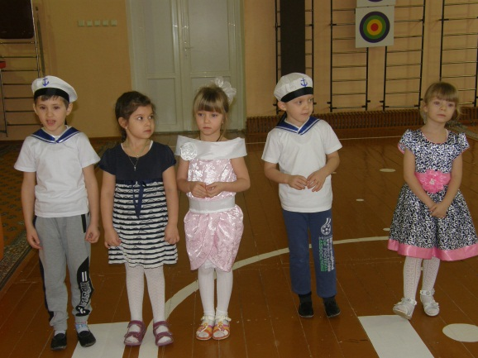
Знает стар и млад
И ей, непобедимой,
Сегодня каждый рад.
Есть в армии солдаты,
Танкисты, моряки,
Все сильные ребята,
Им не страшны враги!
Стоят ракеты где-то,
И на замке граница.
И так чудесно это,
Что нам спокойно спится!
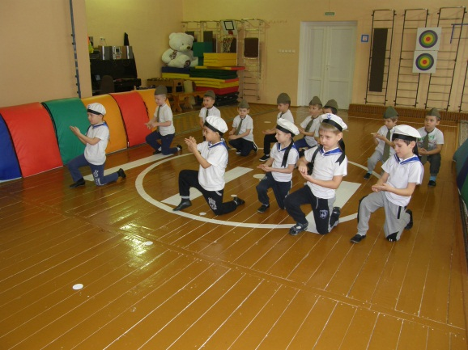
5 ребенок: Наши воины полны
Мужества и чести!
В День Защитника страны
Все мы с ними вместе!

Мальчики исполняют танец «Граница» (Л. Агутин и гр. Отпетые Мошенники)

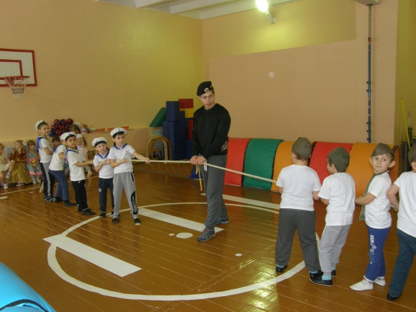
Командир: Наши солдаты делятся на две команды: команда «Моряки» и команда «Танкисты». Предлагаю начать учения! Всем командам доложить командиру свой девиз.
Танкисты: «Мы танкисты смелые, ловкие умелые!»
Моряки: «Моря мы покоряем, Россию охраняем!»
Командир: И первое испытание произойдет на морской базе.
Перетягивание каната.
Аттракцион «Не попадись». Обе команды встают вокруг Командира. Командир крутит скакалку, а солдаты перепрыгивают, стараясь не попасться.
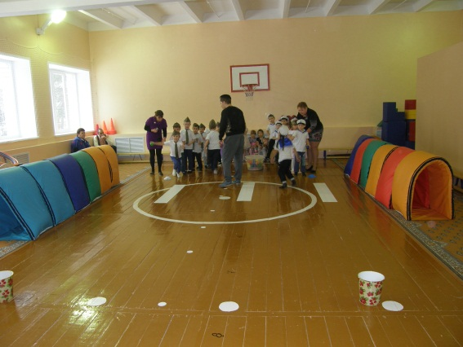
Командир: Следующее испытание пройдет на воздушной базе.
Ведущий: Наши летчики – герои
Небо зорко стерегут,
Наши летчики – герои,
Охраняют мирный труд.

Эстафета «Передача снарядов». Команды встают в две колонны. По команде они относят кегли до ориентира. Побеждает та команда, которая быстрее передаст «снаряды»
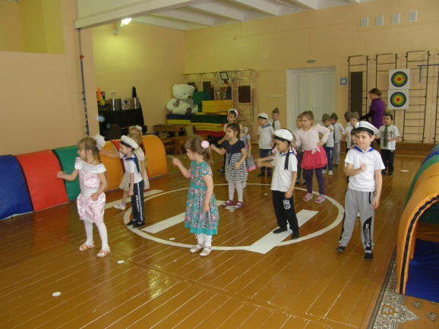
Командир: Следующее испытание пройдет на пограничной заставе.
Ведущий: Пограничник на границе,
Нашу землю стережет,
Чтоб работать и учиться
Мог спокойно весь народ.

Танец – игра «Фиксики» (На внимание. Танцуют все дети.)

Аттракцион «Останься не замеченным». Команды проходят по тоннелю, проползают через дугу, бросают мешочек с песком в корзину.

Командир: Следующее испытание пройдет на Военно-полевой базе.
Ведущий: Наша армия родная
Стережет покой страны.
Чтоб росли мы, бед не зная,
Чтобы не было войны.
Командир: Задание на смекалку. Загадки.

Без разгона ввысь взлетает
Стрекозу напоминает
Отправляется в полет
Наш Российский …(вертолет)
Он гудит и чертит мелом,
Он рисует белым – белым
На бумаге голубой
Что у нас над головой (самолет)
Тучек нет на горизонте
Но раскрылся в небе зонтик
Через несколько минут
Опустился… (парашют)

- Днем и ночью под водой охраняет твой покой. (подводная лодка)
- Пока он на дне лежит – корабль никуда не побежит. (якорь)
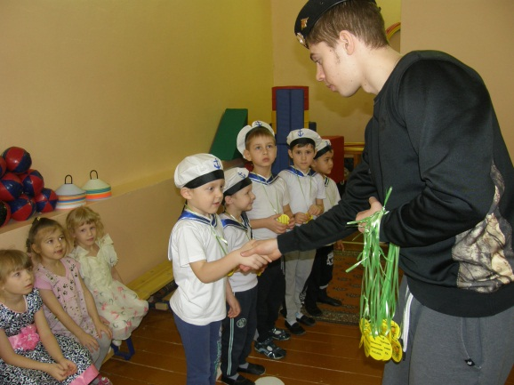
- Танком управляет…. (танкист)
- За штурвалом самолета сидит… (пилот)
- Из пулемета строчит… (пулеметчик)
- В разведку ходит… (разведчик)
- Границу охраняет…. (пограничник)
- На подводной лодке несет службу…. (подводник)
- С парашютом прыгает… (парашютист)
- На кораблях служат… (моряки)
Ведущий: Как гордо звучат слова «Защитник Отечества!» Наши солдаты, офицеры, генералы, папы, дедушки и братья в любую минуты готовы встать на защиту нашей Родины и нас с вами.
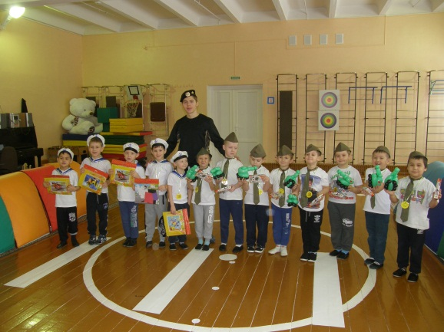
Командир: Наши учения подошли к концу. Обе команды прекрасно справились с задачей и прошли с мужеством и честью все испытания. Давайте поздравим наших будущих Защитников Отечества. От сей души пожелаем им расти сильными, смелыми, мужественными, добрыми и благородными. И всегда помнить о высоком звании мужчин.
Командир награждает медалями. Девочки дарят подарки мальчикам.

